**Maquettage BBiblio**

Voici le maquettage du site réalisé pour le projet BBiblio en tenant compte des contraintes du client.

**Page d’accueil :**

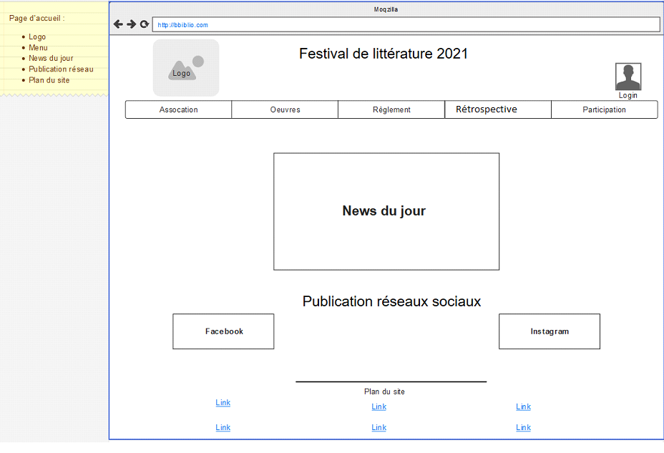

Sur la page d’accueil se trouve le logo puis un menu qui ira vers d’autres pages web.

Sur cette page, les news du jour publiées par l’administrateur sera affiché, puis l’affichage des posts, tweet, publication des différents réseaux sociaux se fera sur la page d’accueil.

Et enfin un plan du site.

**Page Association :**

Sur cette page se trouve une présentation de l’association, son objectif, son parcours ainsi que quelques images. Puis les différents liens des réseaux sociaux.

**Page Œuvres :**

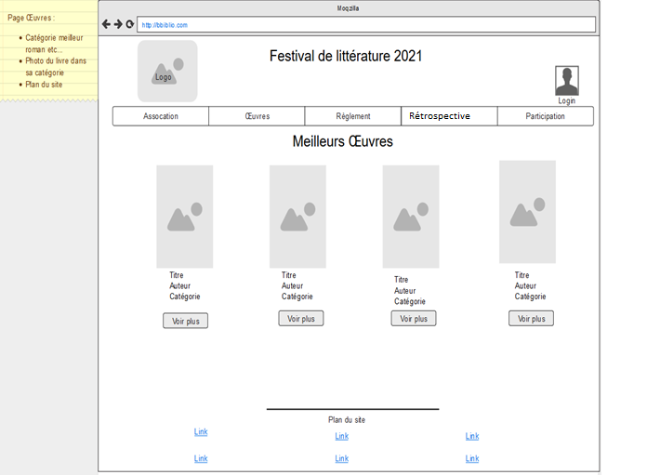

Dans cette page, seront affichés les meilleurs œuvres de chaque catégorie :

- Meilleur roman français

- Meilleur roman étranger

- Meilleur documentaire

- Meilleure biographie

Pour chaque œuvre : un titre, le nom de l’auteur, sa catégorie.

En cliquant sur « voir plus », la page de l’œuvre cliqué s’affichera (voir page suivante)

**Page d’une œuvre :**

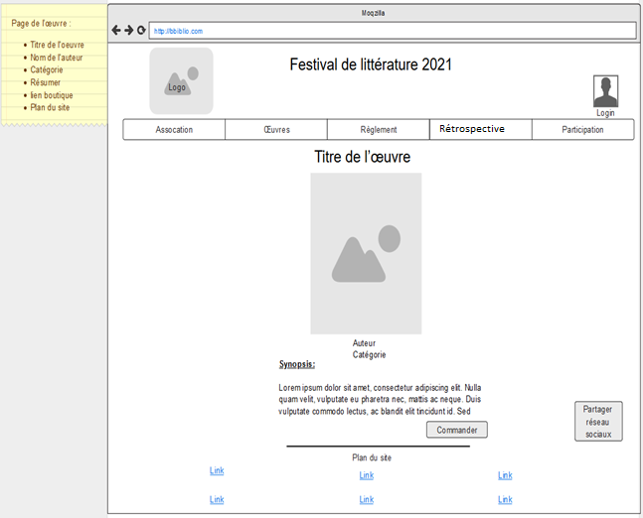

Suivant le click « voir plus » le public va arriver sur cette page ou l’œuvre est plus détailler.

Un rappel du titre de l’œuvre ainsi que sa page de couverture, le nom de l’auteur, et la catégorie. Un résumer de l’œuvre, puis un bouton pour commander l’œuvre dans une des boutique partenaire de BBiblio. Un bouton partager vers les différents réseaux sociaux.

**Page règlement :**

Le public aura accès au règlement, afin qu’il puisse prendre connaissance des grandes lignes utilisées par le jury. Quelques articles seront indiqués. Si le public le souhaite, ils peuvent télécharger le règlement en PDF. Puis l’adresse du département littérature sera indiqué, mais aussi un formulaire de contacte sera mis en place.

**Page rétrospective :**

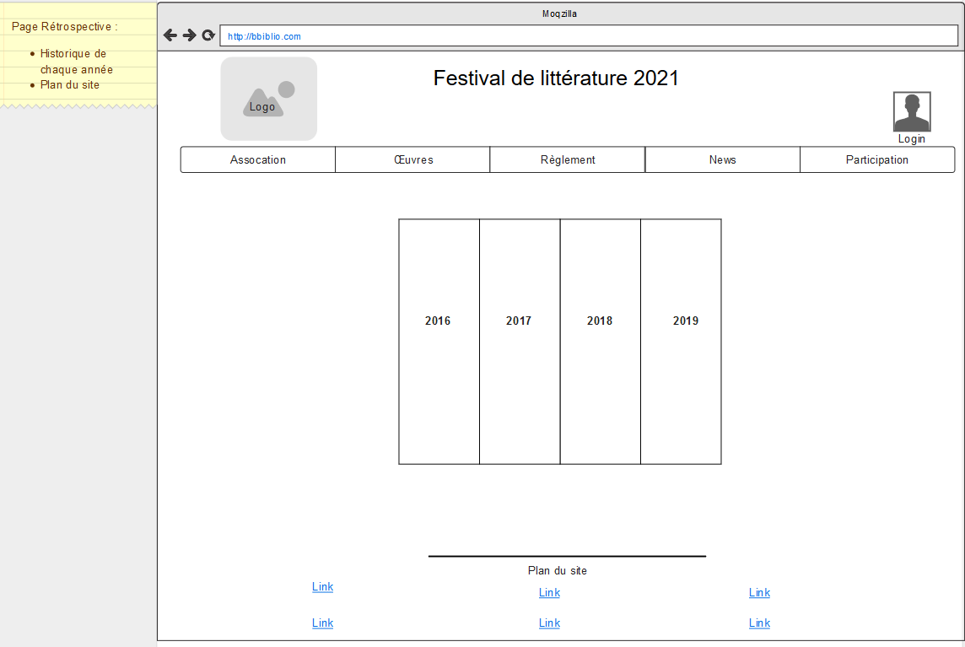

La page rétrospective, le public aura accès à l’historique du prix de chaque année. En cliquant sur l’année

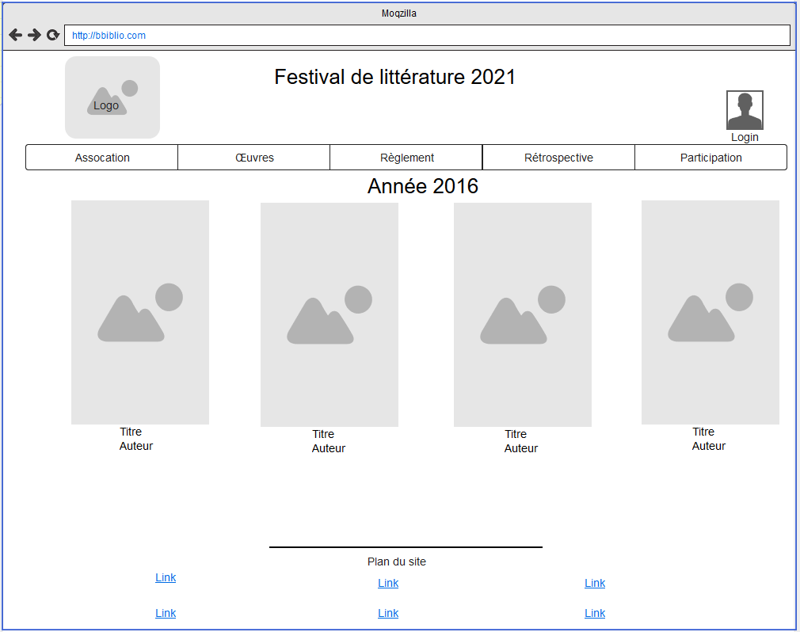

Sur chaque œuvre de l’année selectionner se trouve le titre et le nom de l’auteur. En survolant l’image de couverture du livre, le résumer va apparaitre ainsi qu’un bouton pour commander l’œuvre sur la boutique partenaire

.

**Page inscription œuvre :**

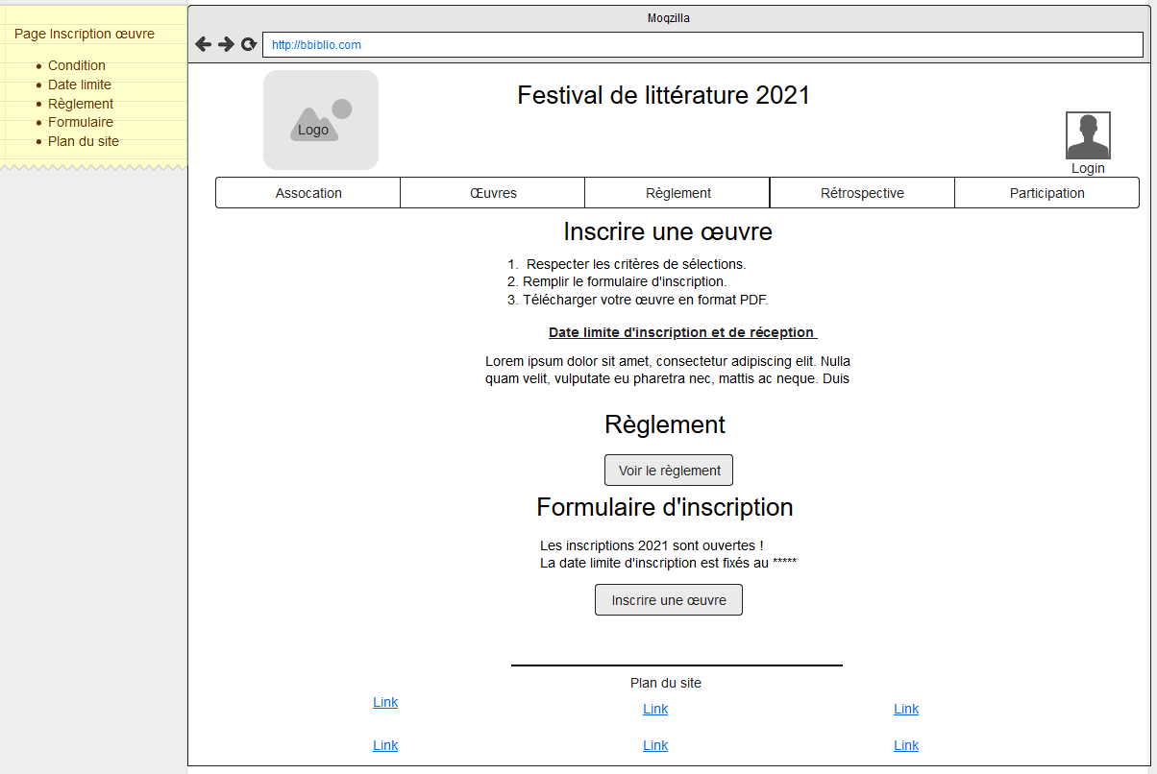

Sur cette page inscription de l’œuvre, quelques règles sont mises en place ainsi qu’un rappelle du règlement. En cliquant sur le bouton inscrire une œuvre.

**Page connexion :**

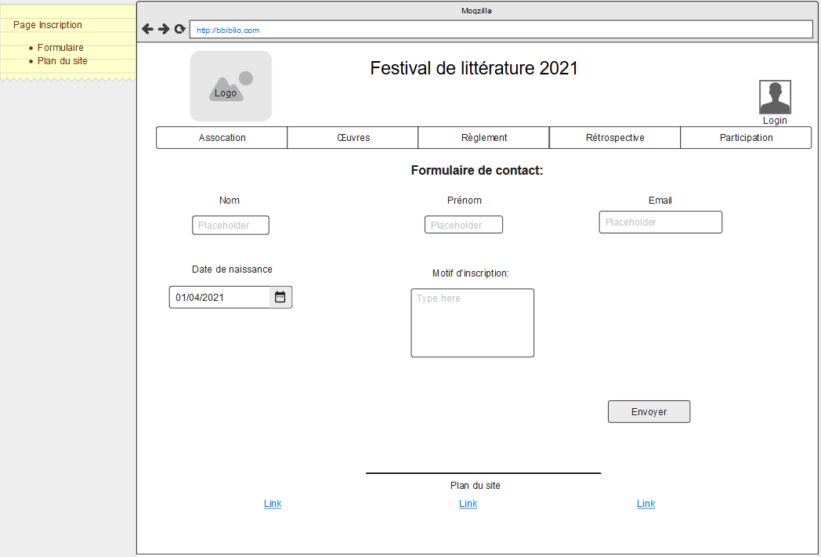

Une page de connexion standard, avec un espace pour indiquer le motif de l’inscription et/ou se présenter éventuellement, si l’utilisateur est un auteur ou souhaite faire partie du jury. Après acceptation, l’utilisateur obtiendra une clé de connexion avec un login et un mot de passe, qui devra par la suite changer.

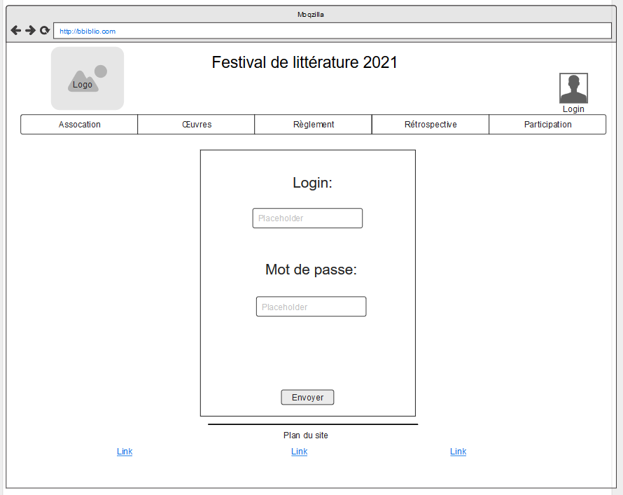

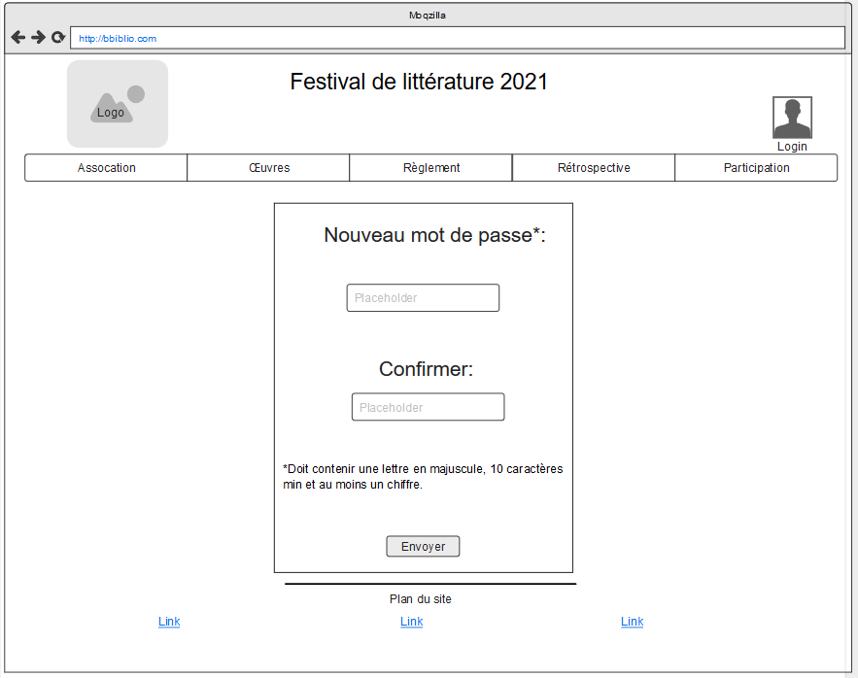

**Après une première connexion pour la partie auteur :**

Une fois ceci remplie, une autre page concernant les informations générales de l’œuvre s’affiche. 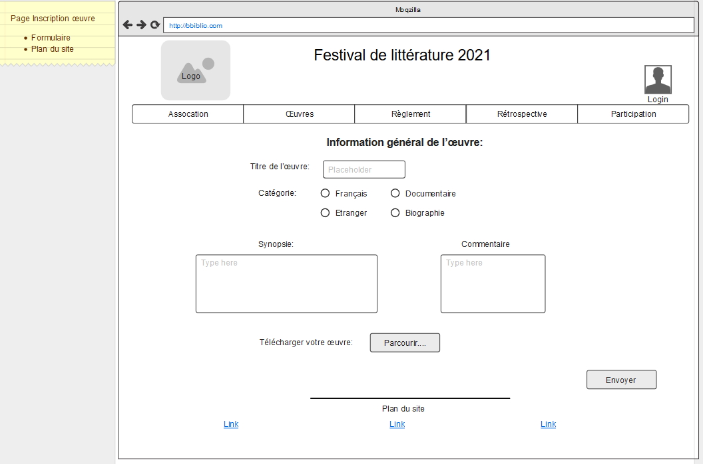

**Après une première connexion pour la partie jury :**

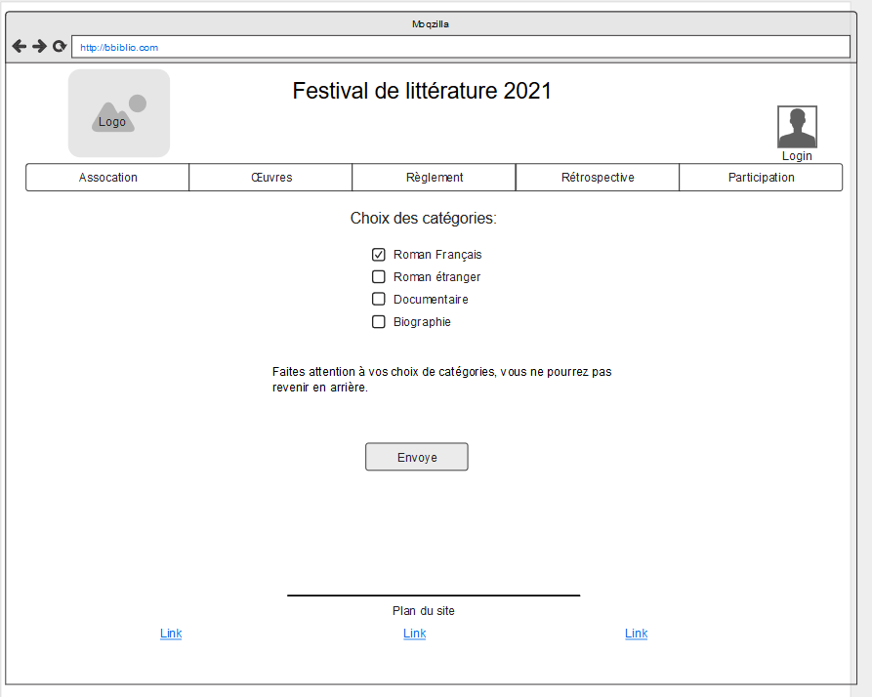

Le choix de la catégorie sera donné au jury.

**Page récapitulatif des œuvres :**

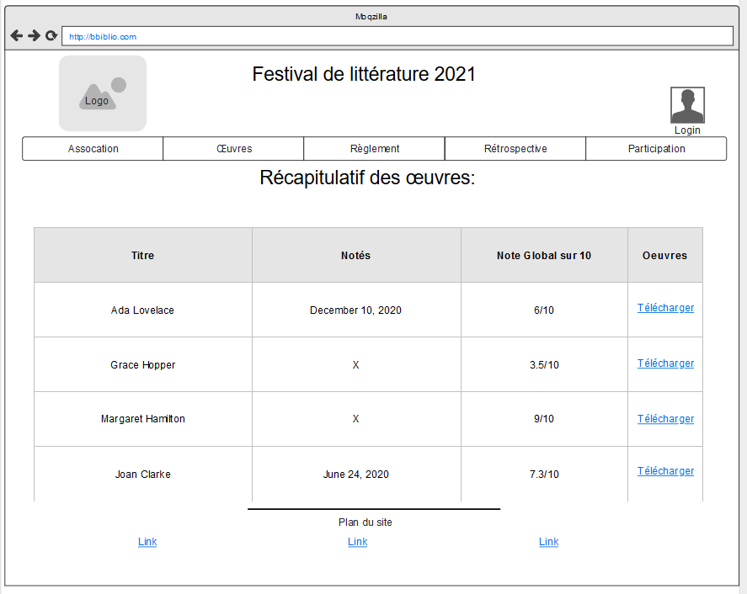

Une page récapitulative des œuvres, avec le titre, la date de quand l’œuvre à été noté par le jury, une note globale sur 10 des jurés qui ont noté l’œuvre et une possibilité de télécharger l’œuvre.

En cliquant sur le titre de l’œuvre, la page pour la notation s’ouvre.

**Page note :**

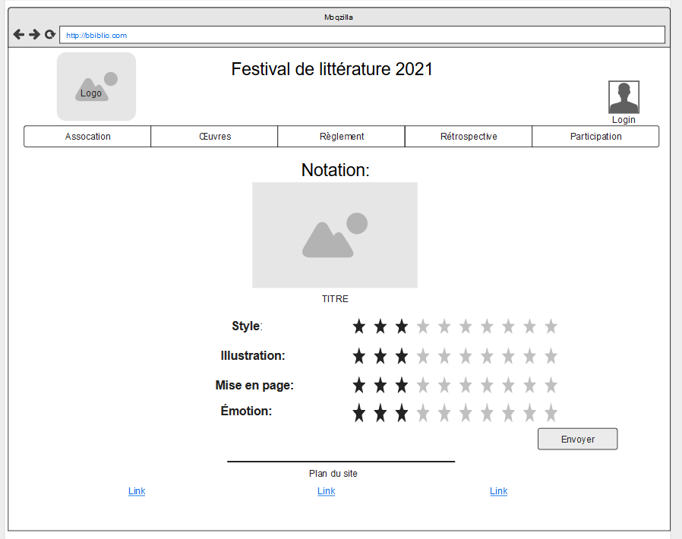

La page notation, 4 critères noter de 0 à 10, une note globale sera calculée grâce à cela.

**Page contact :**

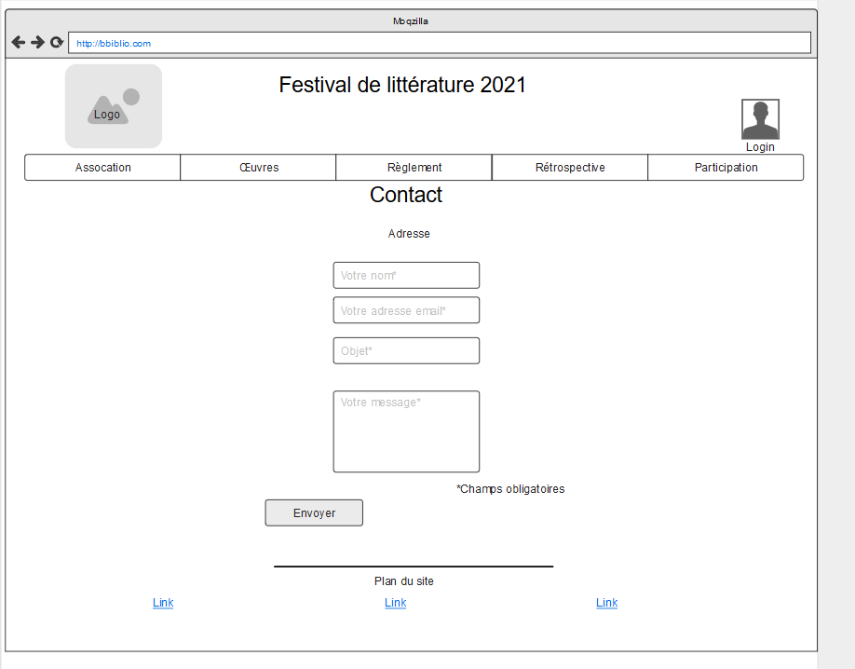

**Code couleurs :**

* #141414
* #c8a461

#ffffff

* #898989